|  |
| --- |
| **راهنمای ثبت نام الکترونیکی** |

به نام خدا

با مرورگر فایر فاکس یا کروم وارد شوید.

ابتدا از صفحه اول سایت دانشگاه، قسمت آموزش و دانشجویی گزینه (سامانه امور آموزشی هم آوا) را انتخاب نمایید.

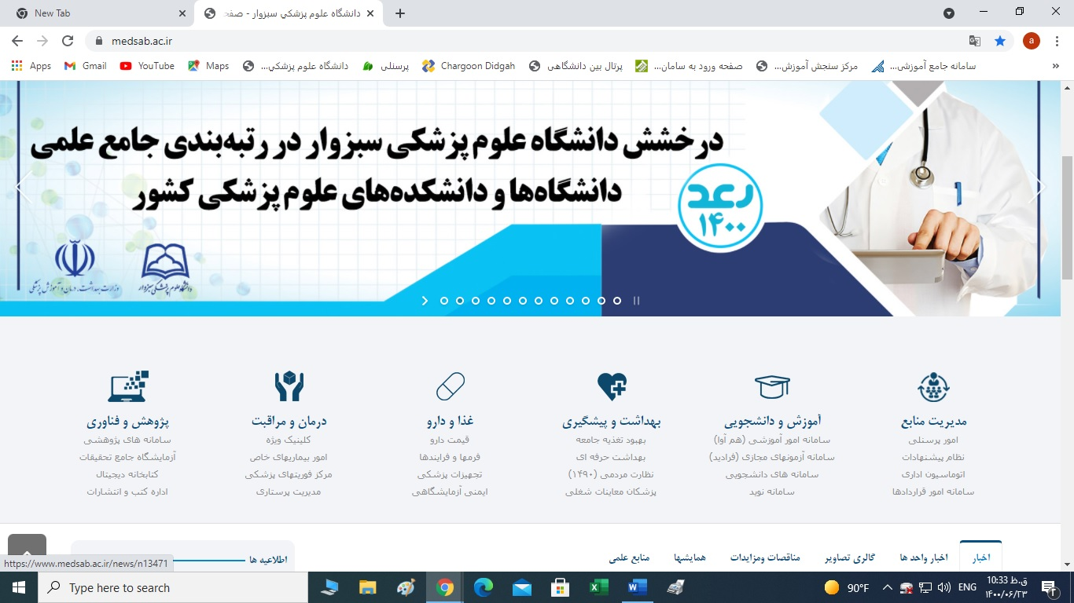(آدرس سایت دانشگاه: www.medsab.ac.ir)

اینجا را کلیک نمایید

سپس در صفحه اول هم آوا، قسمت ثبت نام پذیرفته شدگان روی گزینه ثبت نام کارشناسی ارشد 1403 کلیک نمایید.

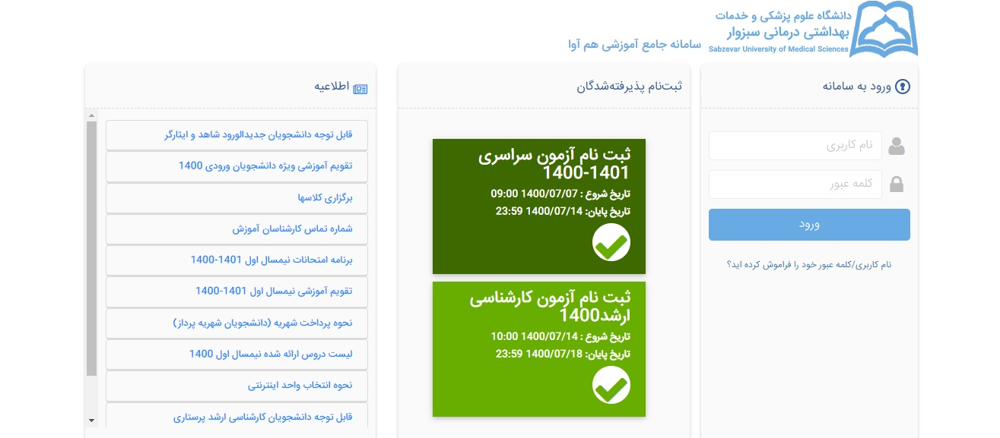

اینجا را کلیک نمایید

**1403**

در این قسمت جهت ورود به سامانه ثبت نام الکترونیکی، نام کاربر:کد ملی و به عنوان رمز عبور :کد ملی خود را وارد نمایید و روی گزینه ورود کلیک نمایید.

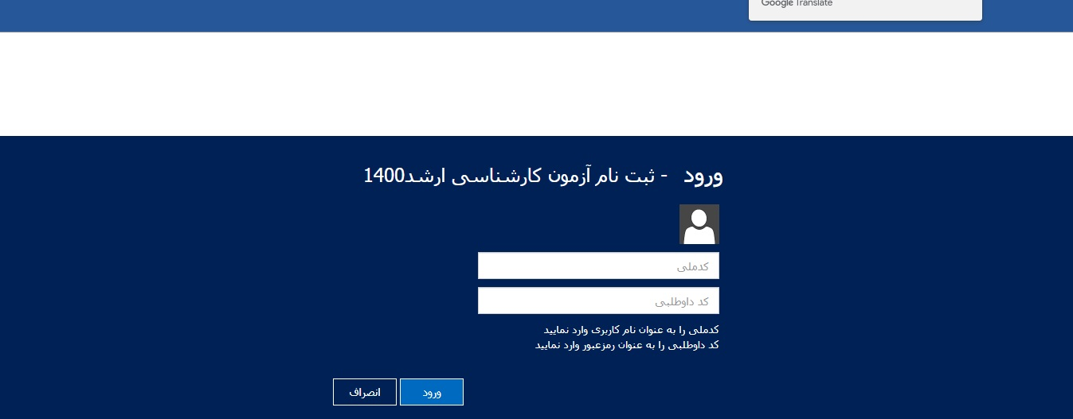

**ثبت نام آزمون کارشناسی ارشد 1401**

پس از ورود به صفحه ثبت نام الکترونیکی، تک تک مراحل ثبت نام را با دقت طی نموده، اطلاعات درخواستی را بارگذاری و تکمیل نمایید. دقت نمایید تمام مراحل تکمیل و طی گردد تا دانشجو قادر به طی مراحل بعد و نهایتاً دریافت شماره دانشجویی گردد.

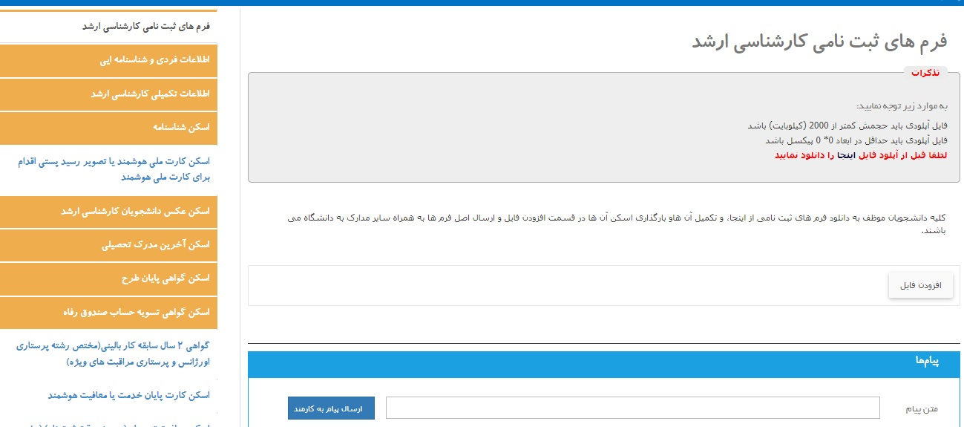

اینجا را کلیک نمایید

اینجا را کلیک نمایید

با کلیک روی کلمه اینجا، فرم های ثبت نامی را دانلود ، تکمیل نموده و از قسمت افزودن فایل اسکن فرم های تکمیل شده را بارگذاری نمایید.

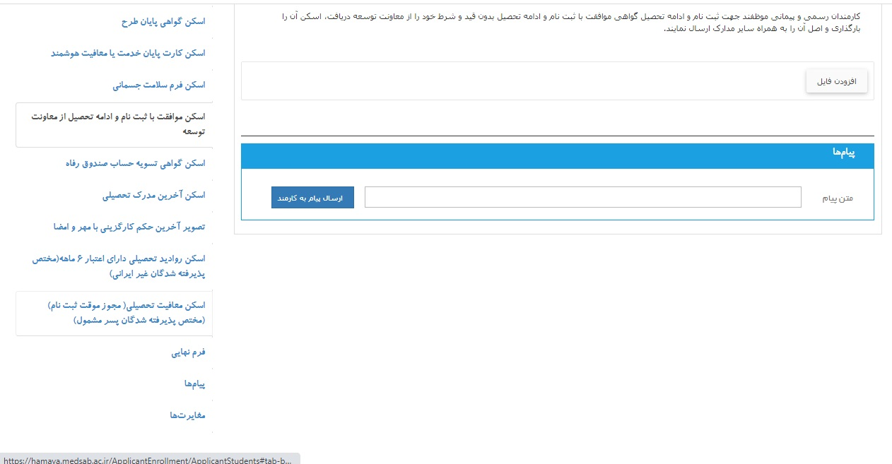

اینجا را کلیک نمایید

**تذکرات مهم:**

1. پس از بارگذاری مدارک فیلدهای سفید به رنگ نارنجی تغییر میکند لازم است سامانه خود را بررسی کنید تا زمانی که فیلدها به رنگ سبز درآید.
2. میتوانید از قسمت پایین صفحه برای کارشناس پیام بگذارید و به پیام کارشناسان پاسخ دهید.
3. پس از سبز شدن فیلدها و انتقال به سیستم آموزش شماره دانشجویی خود را از فرم نهایی دریافت و جهت انتخاب واحد اقدام نمایید.

در مرحله آخر حتماً از قسمت فرم نهایی پرینت گرفته و نزد خود نگه دارید. عدم وجود پرینت به منزله عدم ثبت نام تلقی می گردد. پس از پرینت فرم شما قادر به دریافت شماره دانشجویی در بالای فرم ثبت نام الکترونیکی می باشید.

|  |
| --- |
| نکته:  1-فیلد های ستاره دار باید حتما تکمیل گردد.  2- پس از تکمیل فیلد ها حتما گزینه ثبت فرم را کلیک نمایید تا اطلاعات شما ذخیره شود. |

با آرزوی موفقیت برای کلیه دانشجویان گرامی

در صورت هرگونه سوال و یا بروز مشکل با شماره های زیر تماس حاصل نمایید .

|  |  |  |
| --- | --- | --- |
| **دانشکده** | **رشته** | **شماره تماس** |
| **دانشکده پزشکی** | **فیزیولوژی** |  |
| **دانشکده بهداشت** | **بهداشت محیط**  **آموزش بهداشت**  **HSE** |  |
| **دانشکده پرستاری** | **پرستاری داخلی جراحی**  **پرستاری مراقبتهای ویژه**  **پرستاری اورژانس**  **پرستاری سالمندی** |  |
| **دانشکده پیراپزشکی** | **اتاق عمل** |  |
| **امور کلی ثبت نام** |  |  |

